Skyrail 缆车介绍
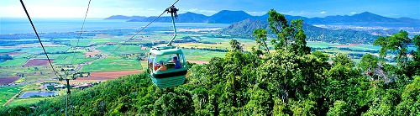
- 凯恩斯的热带雨林空中缆车全长为7.5km,为世界之最。乘坐缆车的游人可以在距树顶只有几米之遥的热带雨林上空充分领略热带雨林风光和观赏巴伦大峡谷及瀑布。
- 凯恩斯的热带雨林空中缆车于1987年打报告申请建造，却因为1988年热带雨林获得世界自然遗产封号而用了整整7年的审批过程，牵扯了澳大利亚23个不同的政府部门和其他团体。最后于1994年修建，1995年完工，整个修建过程耗时一年。讨论缆车是否修建的焦点在于缆车的修建和运行是否能对热带雨林造成影响。
- 为使缆车修建不对热带雨林造成任何破坏，所有四个缆车站都是选择建立在原有的空地上，没有砍伐一棵树。缆车修建，运行过程中没有建公路，整个工程使用的材料，人员，食品等的运输完全依靠直升飞机完成，因此缆车造价昂贵，大约花了3亿澳元。
- 缆车公司向政府递交了一百万澳元的押金，以保证保护热带雨林原来的自然环境。
- 缆车全程共有32个桥塔，最高的一个为40。5米，建立在一个10平方米的空地上。
- 缆车线上共有4个站：Kuranda总站Kuranda Termian;巴伦河瀑布站Barron Falls Station;红峰站Red Peak Station最高545米；Caravonica总站Caravonica Terminal.游客可以在中间两个站下车游览。缆绳最陡处为19度。

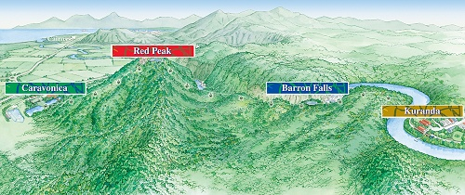

- 在巴伦峡谷站，游客可以观赏到壮观的巴伦河，巴伦峡谷和瀑布；红峰站在热带雨林的中间，游客可通过175米长的游览木桥，观赏热带雨林底部的景况。

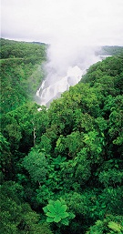


巴伦河景观

红峰站有专家讲解热带雨林植物，生物形态
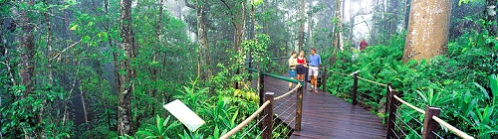
红峰站的热带雨林步道

- 缆车的速度为5米/秒（18m/h），但通常都会低于此速度，以保证游人能充分领略沿途风光。
- 缆车运行后以其独有的热带雨林风光及优质服务和良好设施而受到广大的游客的欢迎，目前已经 成为凯恩斯最佳旅游景点之一。
- 缆车公司于1997年6月又购买了67个载人小屋，加上原来的47个，目前共有114个，每小时可载客（单程）700人。

